7. sz*. melléklet*

*Békés megye jelképeiről és a jelképek, valamint a „Békés megye” név használatáról szóló 12/2015. (IX.11) önkormányzati rendelethez*

**Békés megye zászlajának függőleges  
(rideau vagy labarum szerű) alkalmazása: asztali zászló**

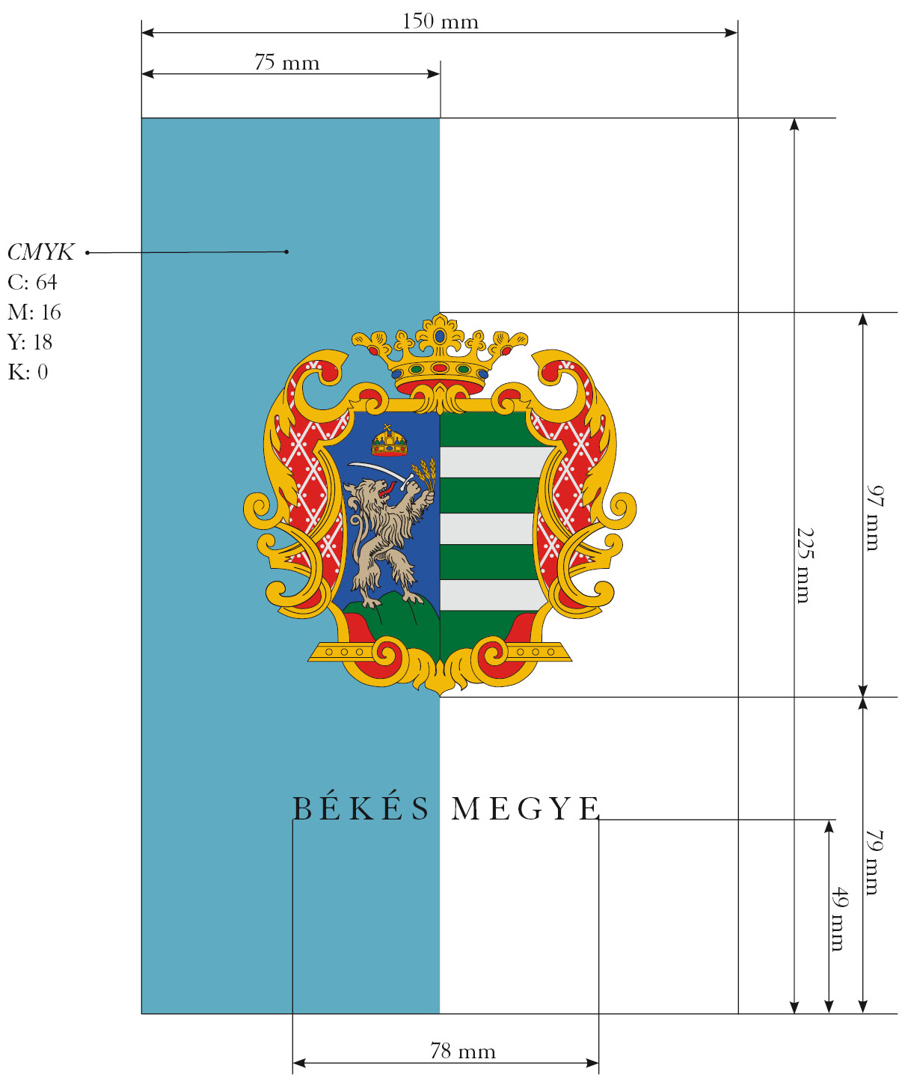

A zászló aránytartó nagyítással más méretben is kivitelezhető.

